Муниципальное бюджетное общеобразовательное учреждение
Средняя школа №15

П Р И К А З

30.12.2022 г. № 237
О результатах
мониторинговых обследований
в декабре 2022года.

В соответствии с графиком мониторинговых обследований на 2022-2023 учебный год, в целях осуществления анализа качества образования в декабре 20221 года были проведены обследования:

- по русскому языку во 2-11 классах;
- по математике (алгебре) во 2-11 классах;
-по географии в 7-11 классах;
- по физике в 7-11 классах;
- по химии в 8-11 классах;
- по биологии в 8-11 классах;
- по ОБЖ в 8, 10-11 классах;
- по экономике в 10-11 классах;
- по географии в 10-11 классах;
- по обществознанию в 10-11 классах.

В ходе проведенных мониторинговых обследований были получены следующие результаты:
Русский язык: уровень обученности уровень качества знаний
2-4 классы: 88,8% 61,1%
5-9 классы: 75,6% 37,37%
10-11 классы: 82,1,6% 53,6%
по школе: 80,6% 47.2%

Математика: уровень обученности уровень качества знаний
2-4 классы: 84,16% 58.5%
5-9 классы: 72,02% 32,78%
10-11 классы: 93.82% 68,80%
по школе: 78,16 % 44,9 %

Обществознание: уровень обученности уровень качества знаний
10 класс: 50,0% 46,0,3%
11 класс: 100,0% 605,0%
по школе: 92,3% 53,8%

Экономика: уровень обученности уровень качества знаний
11 класс: 100,0% 58.3%
по школе: 100% 58.3%

Географии: уровень обученности уровень качества знаний
10 класс: 95,5% 81,88.9%
11 класс: 100% 76,9%
по школе: 97,1% 80.0%

Физика: уровень обученности уровень качества знаний
8-9 классы: 84,6% 35,4%
10-11 классы: 100% 54,1%
по школе: 89,1% 39,1%

Химия: уровень обученности уровень качества знаний
9 классы: 95,3% 43,9%
10-11 классы: 100% 60,0%
по школе: 96,5% 47,9%

Биология: уровень обученности уровень качества знаний
7-9 классы: 97,6% 66.7%
10-11 классы: 100% 97.1%
по школе: 98,1% 73.4%

ОБЖ: уровень обученности уровень качества знаний
8-е классы: 100% 63,5%
10-11 классы: 100% 93.3%
по школе: 100% 73,1%

На основании аналитической справки по результатам мониторинга

П Р И К А З Ы В А Ю:

1. Заместителю директора по УВР Емельяненко И.А.:
  - заслушать отчеты учителей об организации индивидуальной работы с отстающими обучающимися до 13.01. 2023 г.;
  - проанализировать эффективность проведенной работы по ликвидации пробелов в знаниях обучающихся по результатам полугодовых контрольных работ к педсовету в январе 2023 г.;
  - рассмотреть на заседаниях ППК возможности организации психолого-педагогической поддержки отстающим детям;
  - довести до сведения участников образовательного процесса результаты диагностических работ.
2. Заместителю директора по ВР Дерябиной Л.Е.:
2.1.обеспечить регулярный контроль посещаемости учебных занятий;
2.2.приглашать обучающихся, пропускающих занятия, с родителями на заседания административной комиссии, совета профилактики, совета старшеклассников.
3. Руководителям ШМО Берковской Ю.В., Черноивановой И.А., Зиора Л.И., Емельяненко О.М., Ястребовой И.Н.:
3.1. проанализировать результаты обследований на заседаниях ШМО в январе 2023 г.
4. Учителям:
4.1. провести работу по ликвидации пробелов в знаниях обучающихся в течение января 2023 г.;
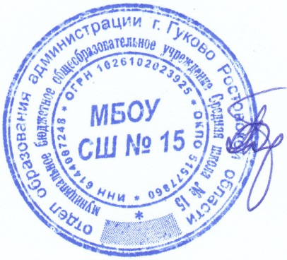
4.2. обеспечить отработку пропущенных обучающимися занятий;
4.3. обеспечить индивидуальный подход в процессе подготовки выпускников к итоговой аттестации.
5. Контроль исполнения приказа оставляю за собой.

Директор МБОУ СШ №15 Т.П.Сычева

